Беседа с учащимися на тему: «Стоп буллингу. Остановим травлю!»

Цель: профилактика буллинга в школьной среде
Задачи:
-раскрыть понятие «школьный буллинг»;
-продолжить формирование негативного отношения детей к таким понятиям, как буллинг, моббинг, насилие, агрессия и пр;
продолжить формирование толерантного отношения к сверстникам и взрослым людям.
Ход беседы
1. Организационный момент
2. Вступительное слово
В школе, как и в любой социальной среде, возможны конфликты. Какие конфликты чаще возникают в школе? Итак, мы отметили, что конфликт может развиться как между двумя учениками, так может быть и односторонним, т.е. его разогревает и провоцирует один из учеников. Обычно при конфликте силы равны. А если в определенной ситуации страдает только один человек, что это за явление? Давайте попробуем разобраться.
Травля — это систематическое проявление агрессии или психологического давления по отношению к одному или нескольким членам группы. При травле существует целая группа агрессоров и есть жертва. Травля – это всегда систематическое и долговременное действие. Конфликт же случается единовременно. Травля всегда причиняет очень сильную боль жертве. При конфликте обе стороны испытывают определенные эмоции, но они не имеют последствий в дальнейшем. Если мы говорим о конфликте, то есть смена ролей, а в травле она отсутствует.
3. Понятие буллинг, его типология
Буллинг ( от анг. bully - хулиган, драчун, задира, грубиян) - длительный процесс сознательного жестокого отношения, физического и (или) психического, со стороны одного или группы детей к другому ребенку, который не может себя защитить. Д. Лейн, Э. Миллер.
Помимо буллинга существует и такая форма психологического насилия, как моббинг — форма психологического насилия в виде травли в коллективе. Школьники издеваются, высмеивают своих же одноклассников, которые, возможно, не так, как принято в их среде, одеваются, слишком хорошо учатся и т. п. Виды моббинга: бойкот, придирки, насмешки, предоставление ложной информации, доносительство, различные издевательства. Как вы думаете, к чему могут привести буллинг и моббинг? К эмоциональному напряжению, постоянному стрессу, физическим заболеваниям, суициду; страху перед школой. Как избежать моббинга?
Согласно зарубежной статистике, в разных учебных заведениях от 4 до 50% учеников сталкивается с буллингом. Для одних это единичные случаи, для других — постоянная травля.
Российские исследования буллинга в школе, проведенные в 2010 году, показывают, что 22% мальчиков и 21% девочек становятся жертвами травли уже в одиннадцатилетнем возрасте. Для подростков 15 лет эти показатели составляют соответственно 13 и 12%.
Типы буллинга:
Физический. Он проявляется побоями, иногда даже намеренным членовредительством.
Поведенческий. Это бойкот, сплетни (распространение заведомо ложных слухов, выставляющих жертву в невыгодном свете), игнорирование, изоляция в коллективе, интриги, шантаж, вымогательства, создание неприятностей (крадут личные вещи, портят дневник, тетради).
Вербальная агрессия. Выражается в постоянных насмешках, подколах, оскорблениях, окриках и даже проклятиях.
Кибербуллинг. Проявляется в травле при помощи социальных сетей или посылании оскорблений на электронный адрес. Сюда входит съемка и выкладывание неприглядного видео в общий доступ.
4. Участники буллинга
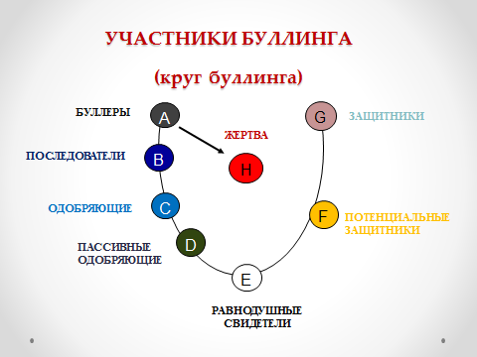
Активное участие в буллинге всегда принимают три группы детей: жертва, агрессор и наблюдатели. Травля начинается одним человеком.
Наблюдатели, как правило, не испытывают удовольствия от буллинга, но вынуждены или включаться, или молчать из страха, что сами окажутся в роли жертвы. Жертва оказывается один на один со своими мучителями или мучителем.
Жертвой буллинга или его более легкой формы моббинга может стать любой человек или ребенок. Достаточно просто оказаться в более слабой позиции или перейти кому-то дорогу. Но наиболее часто в разряд жертв попадают дети, чем-то отличающиеся от своих ровесников: физическими данными, успехами в учебе, материальными возможностями, даже просто характером.
5. Последствия буллинга
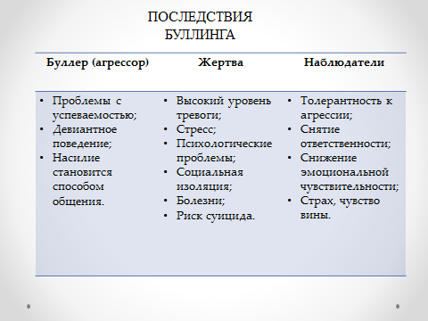
А так же вы должны осознавать всю ответственность за проступки, которые совершаете в своей жизни. Применение физического насилия над детьми также уголовно наказуемо, как и над взрослыми. Синяки и ссадины можно зафиксировать в больнице, где их происхождение записывается со слов ребенка. Больница обязана передать информацию в полицию, а полиция — отреагировать. Так же необходимо помнить, что уголовная ответственность наступает с 14 лет.
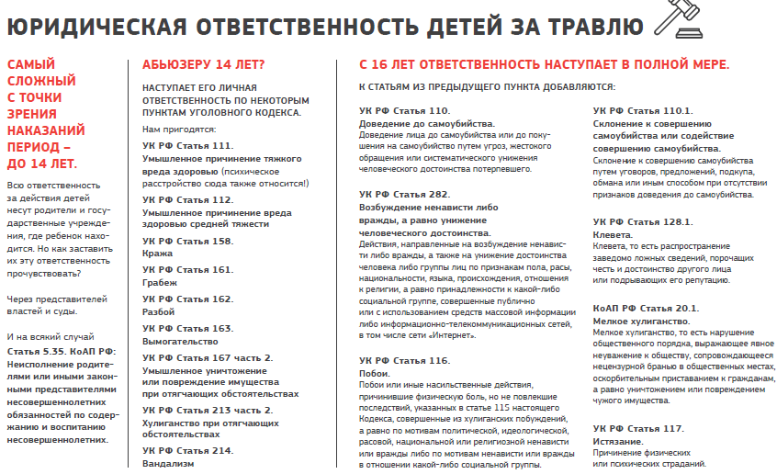

6. Как вести себя, если Вы стали жертвой буллинга?
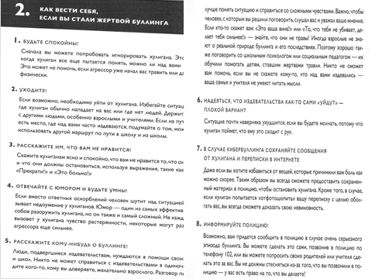
Каждый из вас должен знать элементарные правила: как себя вести в сложной ситуации и куда обращаться за помощью.
Если вы стали жертвой насилия или свидетелем не молчите! При этой проблеме не нужно стесняться или бояться обратиться за помощью ко взрослым (учителя, психолог, социальный педагог, родители).
Также представляю Вам несколько сайтов, на которых Вы можете получить помощь и поддержку, они работают бесплатно, соблюдают конфиденциальность: Сайт: ПомощьРядом.рф , САЙТ: МЫРЯДОМ.ОНЛАЙН , САЙТ: ТВОЯТЕРРИТОРИЯ. ОНЛАЙН.
7. Заключение
В своем классе каждый имеет право быть в безопасности!
Гораздо полезнее уметь отстаивать хорошие правила, чем из страха поддерживать плохие!
Намного лучше дружить и нормально общаться, чем постоянно бояться травли! Живите по принципу - «Поступай с другими так, как ты хотел бы, чтобы они поступали с тобой».

